בוחן בפיזיקה – משפט עבודה-אנרגיה, חוק שימור אנרגיה מכנית

נתונה המסה m , הנמצאת במנוחה בראש מדרון חלק שגובהו H = 1.8m.

המסה מחליקה במדרון, עוברת דרך נקודות B, C (hC = 1m ,( ומגיעה לישורת בגובה h = 0.55m, שמפעילה עליה חיכוך.

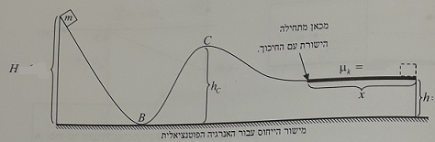כתוצאה מהחיכוך המסה נעצרת כעבור מרחק x. מקדם החיכוך הקינטי בישורת הוא µK = 0.6 .

1. איזו מהירות תהיה למסה בנקודה B ?
2. איזו מהירות תהיה למסה בנקודה C ?
3. מצא את מרחק העצירה של המסה.
4. עם רוצים להגדיל את מרחק העצירה של המסה פי 3, כיצד צריך לשנות את מקדם החיכוך של המשטח?

­­­­­­­­­­­­­­­­­­­­­­­­­­­­­­­­­­­­­­­­­­­­­­­­­­­­­­­­____________________________________________________________________________

בוחן בפיזיקה – משפט עבודה-אנרגיה, חוק שימור אנרגיה מכנית

נתונה המסה m , הנמצאת במנוחה בראש מדרון חלק שגובהו H=5m.

המסה מחליקה במדרון, עוברת דרך נקודות B, C (hC = 3.2m ,( ומגיעה לישורת בגובה h=1.8m, שמפעילה עליה חיכוך.

כתוצאה מהחיכוך המסה נעצרת כעבור מרחק x. מקדם החיכוך הקינטי בישורת הוא µK=0.4.

1. איזו מהירות תהיה למסה בנקודה B ?
2. איזו מהירות תהיה למסה בנקודה C ?
3. מצא את מרחק העצירה של המסה.
4. עם רוצים להגדיל את מרחק העצירה של המסה פי 2, כיצד צריך לשנות את מקדם החיכוך של המשטח?